新北市金山區中角國民小學─學區防災地圖 | 經度：東經121度37分49.9秒  緯度：北緯 25度14分22.86秒 |  | 100.05 總務處製
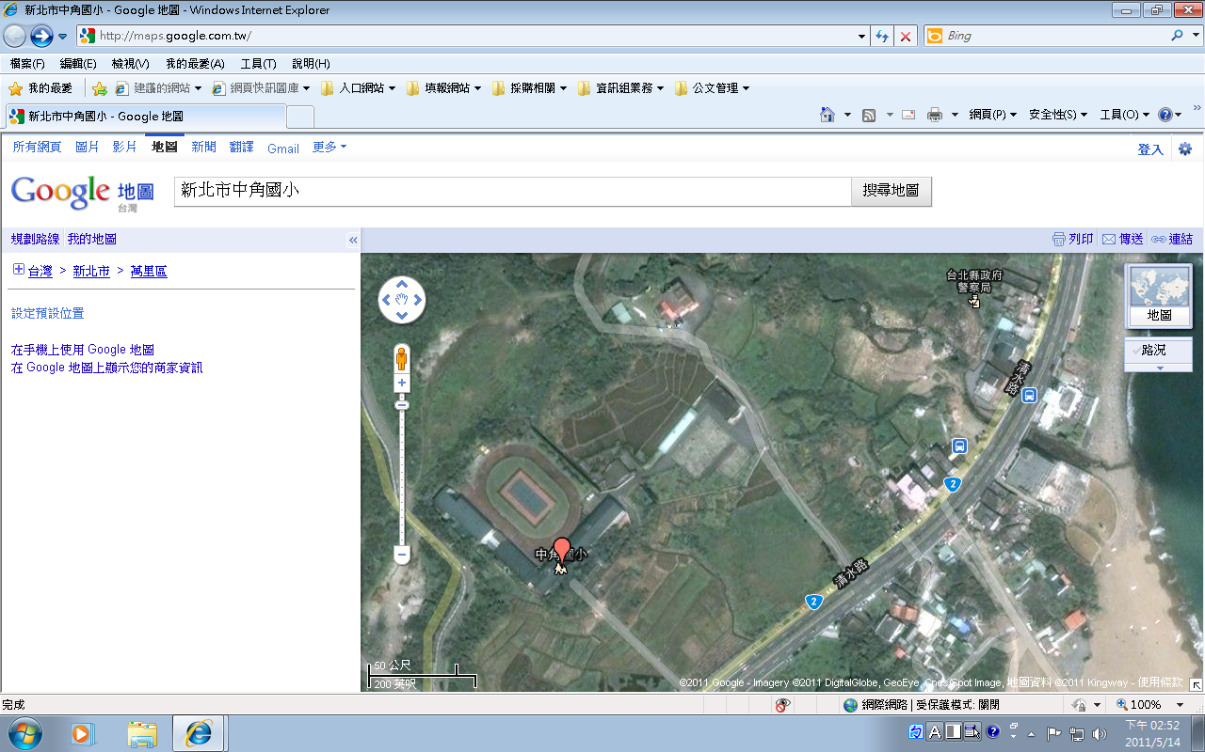  大門  B棟  A棟  避難集結地  中角派出所  離本校0.399 km  中角國小  本衛星地圖轉自http://maps.google.com.tw |  | 災害通報單位
新北市政府災害應變中心
02-89535599
新北市政府教育局永續環境教育科
1999、02-29603456轉2755
金山區公所民政課(災害防救)
02-22976184
教育部校園安全暨災害防救通報處理中心
02-33437855
水土保持局土石流防災中心
0800-246246
 |  | 警消醫療單位
市政府警察局金山分局
02-24985084
金山分局中角派出所
02-24982136
消防局第六救災救護大隊金山分隊
02-24982519
臺大醫院金山分院
02-24989898
金山區衛生所
02-24981621
 |  | 緊急避難處所
萬壽里民活動中心
02-24984126
 |  | 圖 例
疏散動線
機 關

設 施
新北市金山區中角國民小學─學區防災地圖（地震災害） | 經度：東經121度37分49.9秒  緯度：北緯25度14分22.86秒 |  | 100.05 總務處製
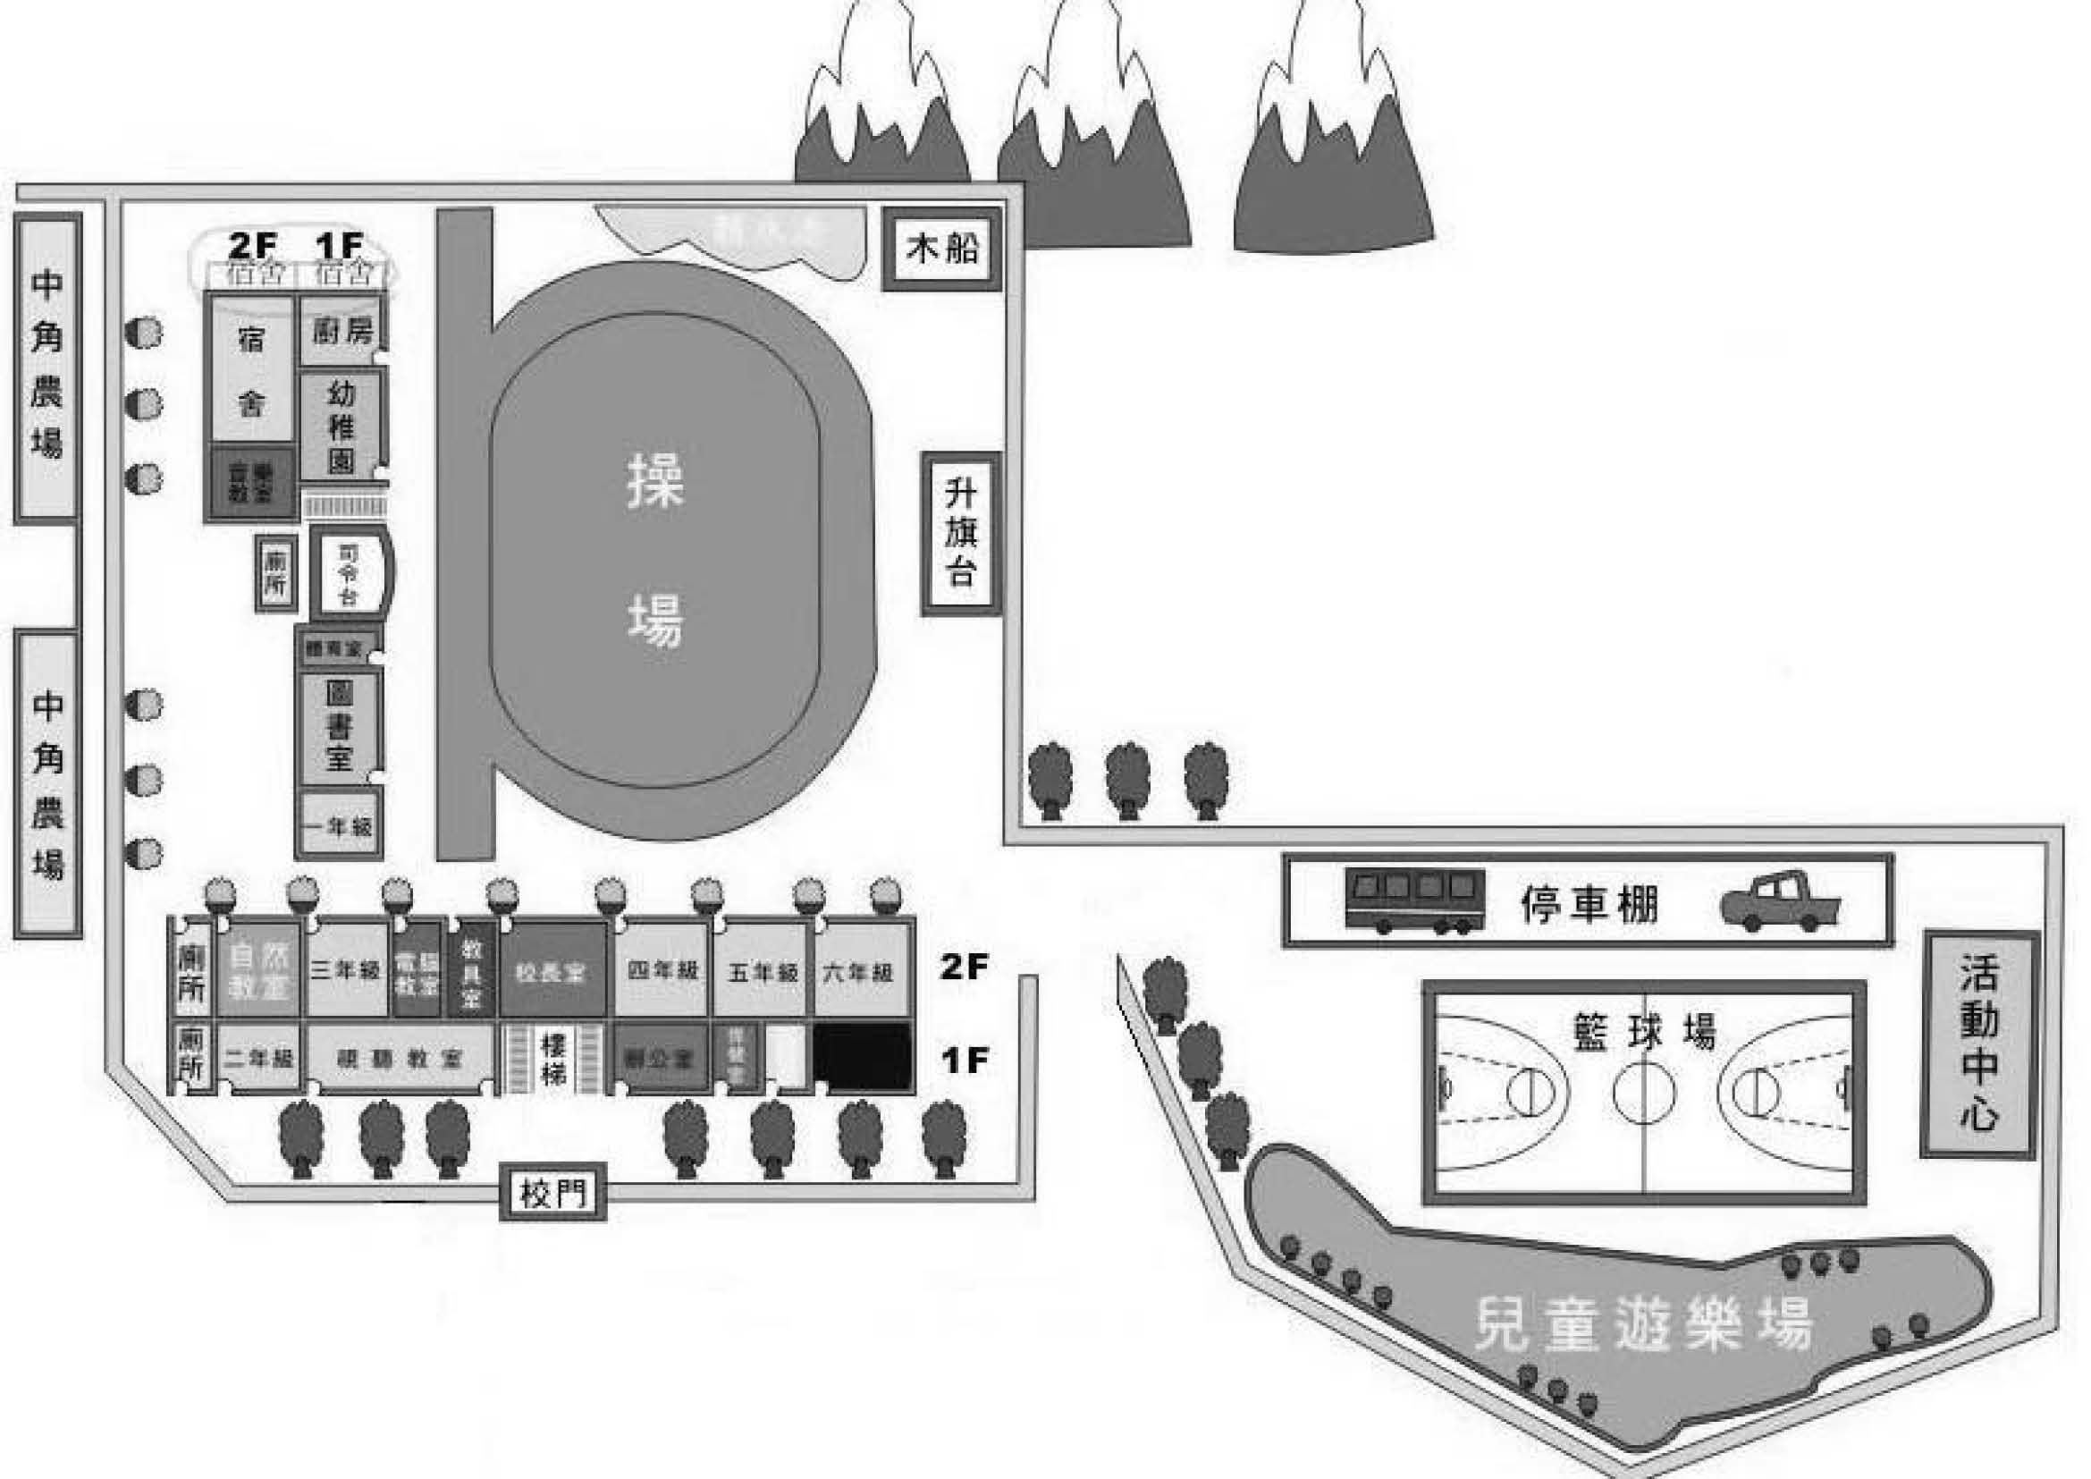  + |  | 災害通報單位
新北市政府災害應變中心
02-89535599
新北市政府教育局永續環境教育科
1999、02-29603456轉2755
金山區公所民政課(災害防救)
02-22976184
教育部校園安全暨災害防救通報處理中心
02-33437855
水土保持局土石流防災中心
0800-246246
 |  | 警消醫療單位
市政府警察局金山分局
02-24985084
金山分局中角派出所
02-24982136
消防局第六救災救護大隊金山分隊
02-24982519
臺大醫院金山分院
02-24989898
金山區衛生所
02-24981621
 |  | 緊急避難處所
萬壽里民活動中心
02-24984126
 |  | 圖 例
 |  | 